Lab_8 : Comment combiner les web_services Rest avec les EJB 3.1 ou 3.2

Etape 1 :

Spécifier la ServletContainer de l’implémentation de référence JAX-RS dans le Web.xml

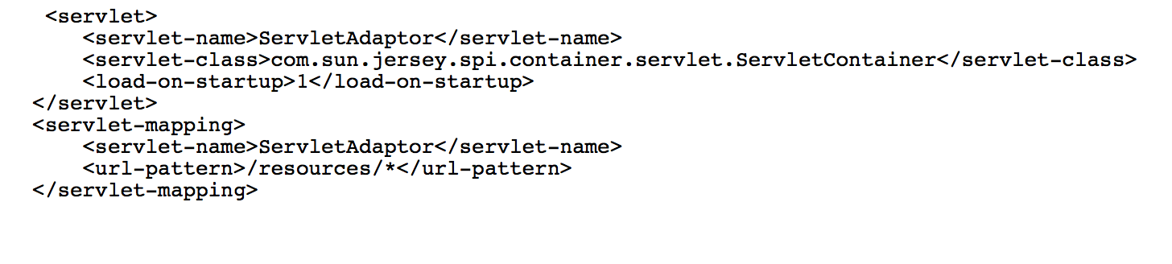

Etape 2 :

Créer un bean Singleton SingletonEJB

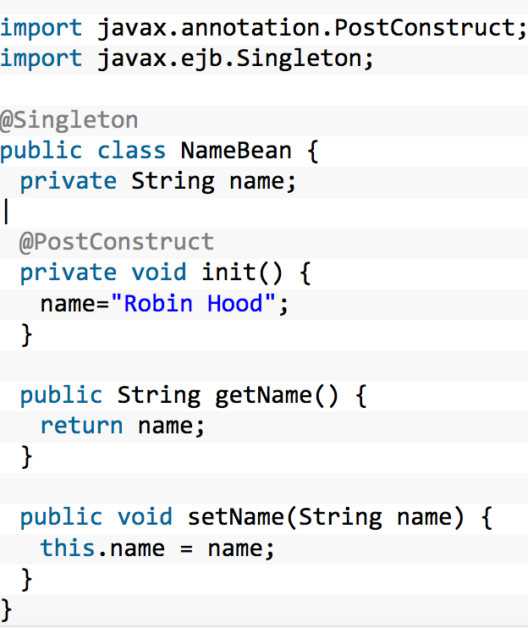

Etape 3 : création d’un service Rest utilisant le singleton

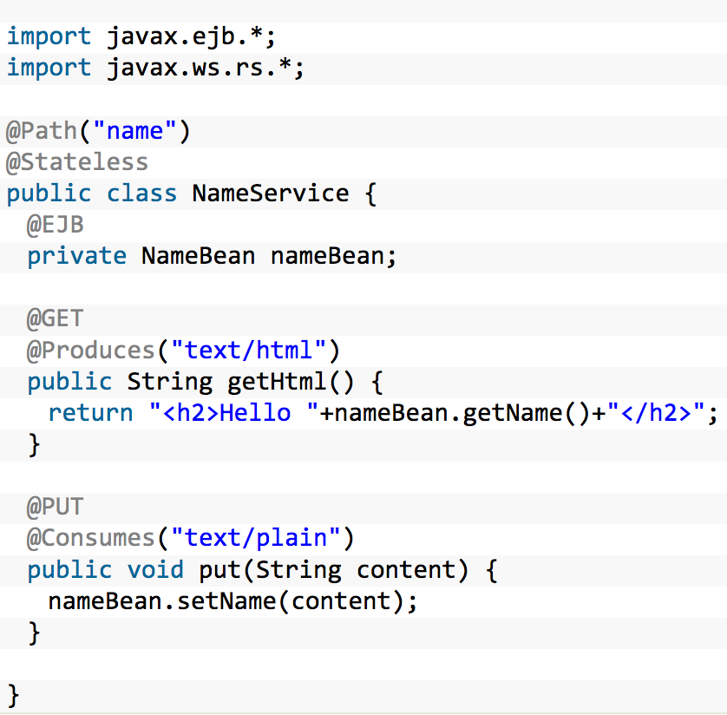

Etape 4 :

Tester votre webService via votre navigateur.